

Maunual de Utilizador

FOOTBALL LIFE



TGPSI 2F

Tomás Silva

Nº 22

ÍNDICE

INTRODUÇÃO _________________________________________________ 2

ANTES DE USAR _________________________________________ 2

INÍCIO ________________________________________________________ 3

SIDE MENU ______________________________________________ 4

ENTRAR E FAZER *LOG IN* __________________________________ 4

*LOG IN* _______________________________________________________ 5

ADMINISTRAÇÃO ______________________________________________ 6

FINANCIMENTO __________________________________________ 7

INVENTÁRIO _____________________________________________ 8

UTILIZADORES ___________________________________________ 9

TREINADORES _______________________________________________ 10

JOGOS _________________________________________________ 11

CONVOCATÓRIA _________________________________________12

INVENTÁRIO ____________________________________________ 13

CONTACTOS ____________________________________________ 13

ATLETAS ____________________________________________________ 14

CONVOCATÓRIA ________________________________________ 14

COTA DO ATLETA ________________________________________15

CONTACTOS ____________________________________________16

SÓCIOS _____________________________________________________ 17

COTA DO SÓCIO ________________________________________ 17

CONTACTOS ____________________________________________17

**INTRODUÇÃO**

Este programa é desenvolvido para Windows Forms, ou seja, para uma aplicação Windows e, de momento, apenas poderá ser utilizada num computador.

O programa deverá ser usado por vários membros de um clube, tais como adeptos, sócios, atletas, treinadores e membros da coordenação / administração.

Este manual serve para indicar o que é pretendido fazer no programa e também para resolver problemas que o utilizador poderá a ter.

**ANTES DE USAR**

 Antes de o utilizador começar a utilizador o programa este deverá colar a base de dados “FootballLife_DB.mdf” e “FootballLife_DB_log.mdf” em um servidor da máquina e mudar a “Connection” para o novo caminho da base de dados, situada nas propriedades do programa. Estes dois elementos estão localizados no “Projeto_WindowsForms”, na pasta “PARA O UTILIZADOR” e na pasta “Base de dados”.

O utilizador também deverá criar uma nova tarefa mensal no programador de tarefas, ou seja, o primeiro dia de todos os meses, ás 05, deverá ser executado um ficheiro cmd com o nome “CotaMensal.cmd”. Este elemento está localizado no “Projeto_WindowsForms”, na pasta “PARA O UTILIZADOR” e na pasta “Cota Mensal”. Para que esta funcione é necessário editar o ficheiro e mudar as credenciais da base de dados para a atual.



**INÍCIO**

Na página inicial do programa, encontrará quatro botões, onde qualquer adepto pode aceder para ver algumas informações sobre o clube tais como os seus Jogos, as suas Equipas, as suas instalações / Estádio e a sua História.

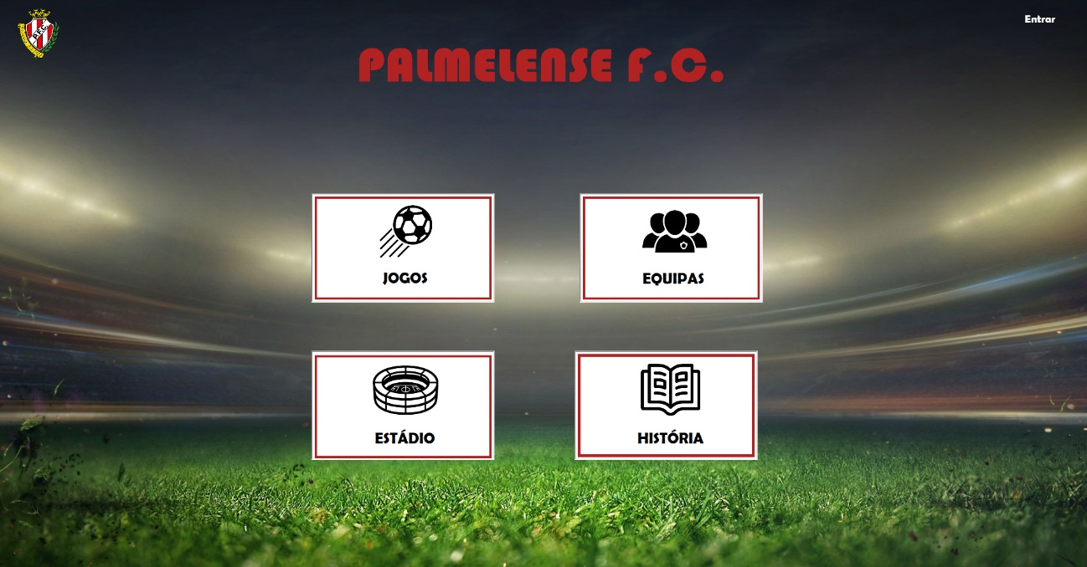

SIDE MENU



Em qualquer página do programa haverá um pequeno menu para fácil deslocação no mesmo. O menu aparecerá quando o utilizador clica, com o botão esquerdo do rato, em uma imagem sitiada da parte superior esquerda de qualquer página, tirando a página inicial.

Este menu terá todas as páginas que o utilizador está autorizador a visitar, podendo mudar consoante a função do utilizador.

Também do lado superior direito, o logotipo do clube, ao clicar nele, direciona o utilizador para a página inicial da sua função.

No caso de utilizadores, estes poderão terminar a sua sessão clicando em “terminar sessão”.

ENTRAR E FAZER *LOG IN*

Para qualquer outro membro do clube (Administradores, Treinadores, Atletas e Sócios) será necessário entrarem no programa com as suas credenciais para usufruírem de todas as restantes funções. Para isso terá de clicar, com o botão esquerdo do rato, na palavra “Entrar” situada na parte superior direita da página inicial.

NOTA: Os utilizadores apenas serão criados por membros da administração ou por Treinadores (no caso de atletas) do clube.

***LOG******IN***

Para fazer *Log In* apenas precisa de preencher os campos (**Utilizador –** seu nome de Utilizador e **Password –** sua palavra chave). Também poderá guardar as suas credencias caso pretenda e para isso apenas basta ativar a caixa com o nome “Guardar Password”.

Caso se tenha esquecido das suas credenciais, basta clicar, com o botão esquerdo do rato, no texto “Esqueceu a sua Password?”, que o redirecionará para alguns emails da administração caso queira contactá-los para saber quais as suas credencias ou caso queira alterá-las. Isto acontece porque como apenas administradores podem adicionar utilizadores, logo apenas eles podem aceder a certas funções mais aprofundadas.

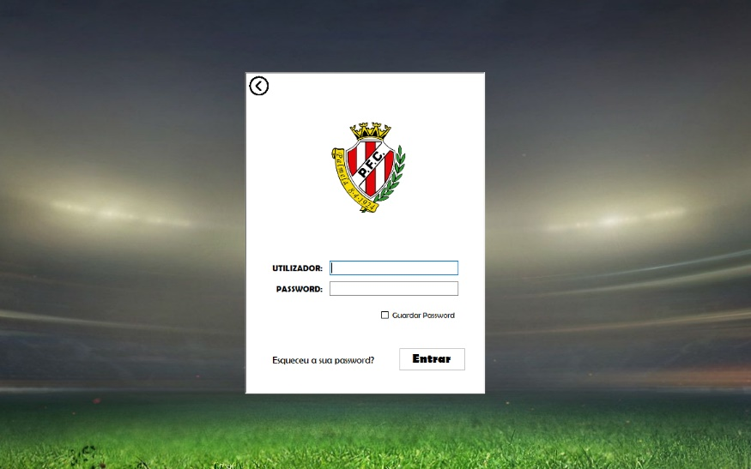

NOTA: Para voltar para a página inicial (voltar a trás) apenas necessita de clicar na imagem com uma seta para trás, situada na parte superior esquerda, ou então clicar no logotipo do clube.

**ADMINISTRAÇÃO**

Um administrador terá como principais funções o gerenciamento do saldo e transações do clube, do inventário do clube e dos utilizadores do “Football Life”. O administrador também poderá criar discussões para fácil comunicação entre os restantes administradores e treinadores.

Ao entrar para a administração o administrador depara-se com as “Discussões”, onde este poderá criar uma discussão para comunicar com os treinadores e os restantes administradores. Para isso basta clicar em “Nova Discussão” e preencher o que é pedido.

O administrador também poderá apagar discussões que tenha criado ao clicar na imagem do lixo do lado superior direito.

NOTA: Apenas duas discussões aparecerão no ecrã, para aparecerem mais duas discussões, o utilizador terá de clicar no símbolo “+” situado em baixo das discussões e assim sucessivamente, até não haverem mais.   
Os administradores que tiverem sido apagados as suas discussões não irão aparecer.

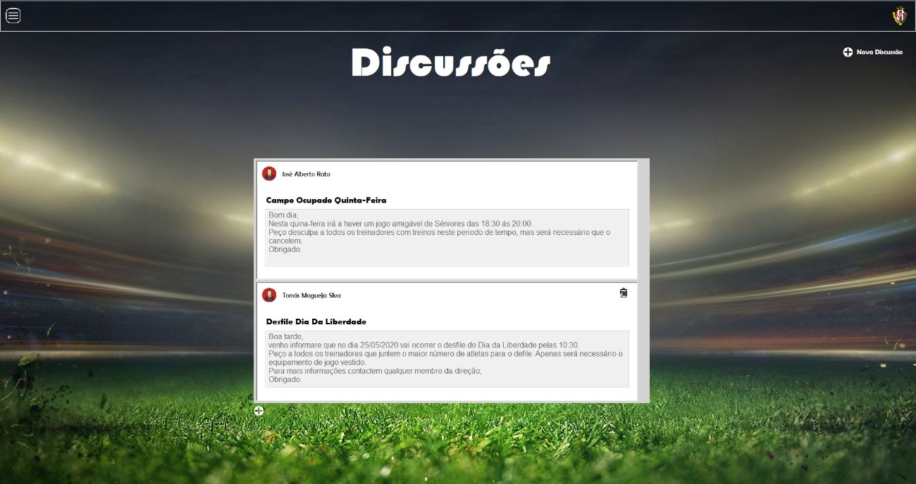

FINANCIAMENTO

A página “Financiamento” apenas será acedida por administradores. Aqui o utilizador poderá gerir todo o dinheiro do clube, tais como entradas e saídas de dinheiro do clube.

O administrador poderá adicionar lucros ou despesas clicando no botão correspondente e o saldo do clube alterar-se-á automaticamente.

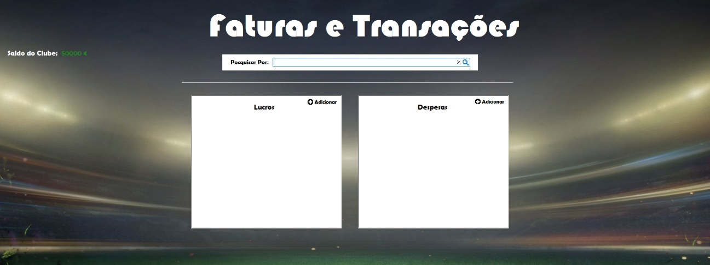

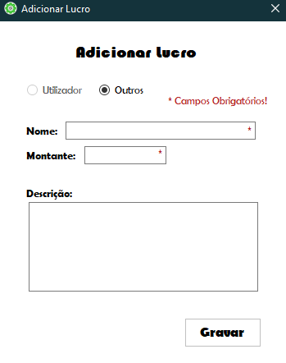

Ao adicionar um lucro, o utilizador terá duas opções, adicionar uma cota de um atleta ou de um sócio, que apenas estará ativa se todas as cotas ainda não tiverem sido pagas, ou adicionar qualquer outro lucro, onde terá de preencher os campos pretendidos (nome e valor).

INVENTÁRIO

No inventário o administrador e os treinadores poderão ver o inventário do clube e de cada equipa, mas apenas poderão editar o seu próprio inventário, ou seja, quando o utilizador clicar em “Editar Inventário” este apenas editará o inventário do clube, caso seja administrador ou do seu escalão, caso seja treinador.

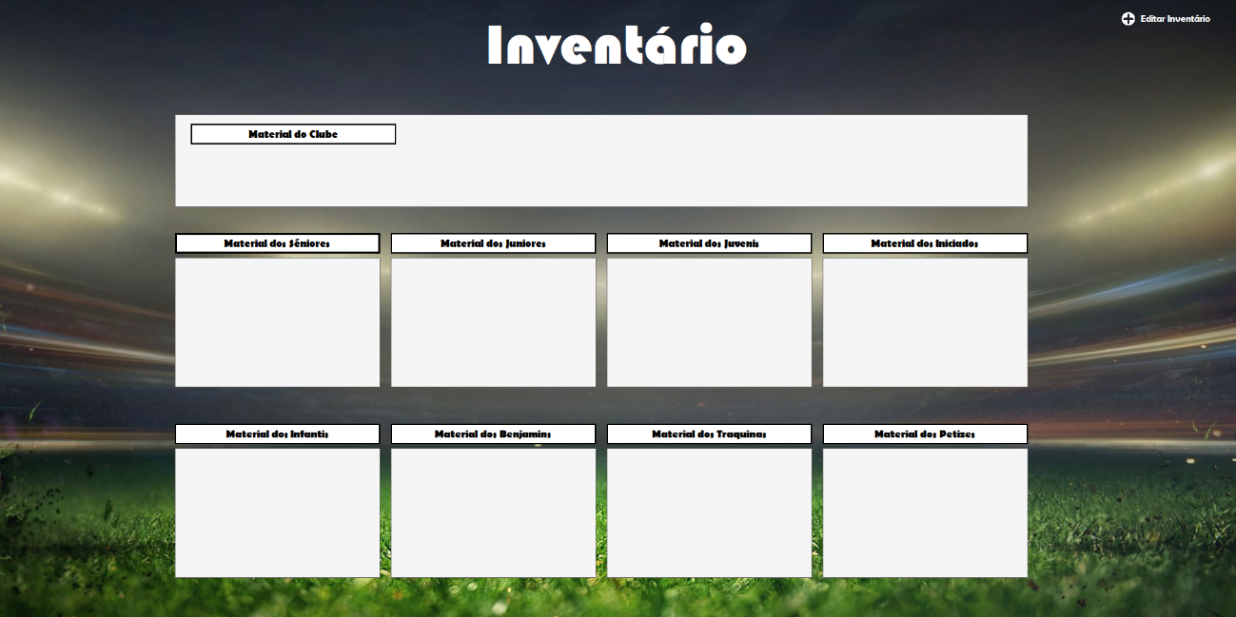

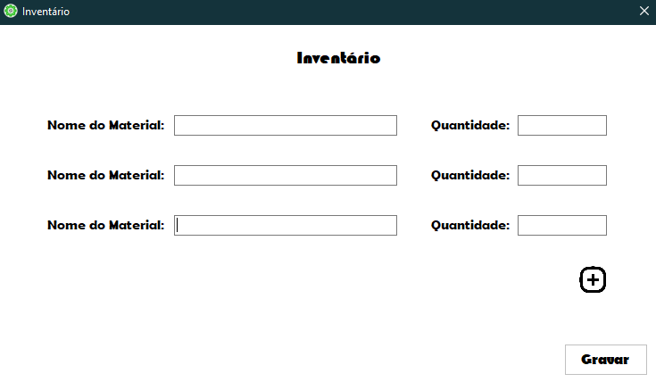Para editar o inventário apenas basta alterar a quantidade do material ou, então, adicionar um novo material e, para isto, o utilizador apenas terá de clicar no botão “+” e aparecerá um novo campo para o material.

UTILIZADORES

É em “Utilizadores” que o administrador pode adicionar, editar e eliminar utilizadores. Este estão divididos em funções e apenas poderão organizados por administradores, com exceção dos atletas que os treinadores também podem adicioná-los, editá-lo e apagá-los consoante o seu escalão.

Para adicionar um utilizador, é necessário clicar em “Novo Utilizador” e inserir as informações necessárias e indicadas para a criação do mesmo.

Para editar um utilizador, basta clicar nele mesmo e aparecerá um pequeno P*opUp* onde o utilizador simplesmente poderá alterar ou consultar qualquer informação do utilizador pretendido.

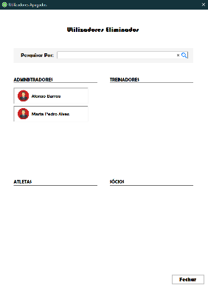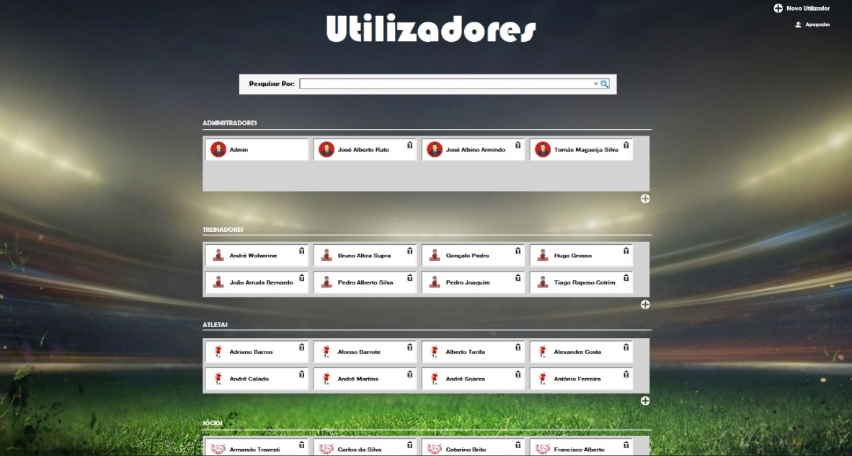 Para eliminar um utilizador, clica-se na imagem do lixo do utilizador prendido. O utilizador será apagado, mas mais tarde poderá ser novamente adicionado.

Para voltar a adicionar um utilizador apagado é necessário clicar em “Apagados” e clicar no utilizador que pretende adicionar.

NOTA: Apenas oito utilizadores de cada função irão ser mostrados no ecrã, para aparecerem mais oito utilizadores, o utilizador terá de clicar no símbolo “+” situado em baixo dos utilizadores e assim sucessivamente, até não haverem mais.

**TREINADORES**

Qualquer treinador em Football Life, poderá fazer a convocatória da sua equipa, gerir o inventário do seu escalão e também poderá gerir os atletas / utilizadores da sua equipa. O Treinador também poderá ver as discussões criadas pelos administradores, criar novos resultados de jogos da sua equipa e consultar os contactos da administração, dos restantes treinadores e dos atletas da sua equipa

Na página inicial dos treinadores, este poderão consultar as discussões dos administradores e seguir para qualquer outra página, tal como a convocatória, inventário, contactos / utilizadores e jogos.

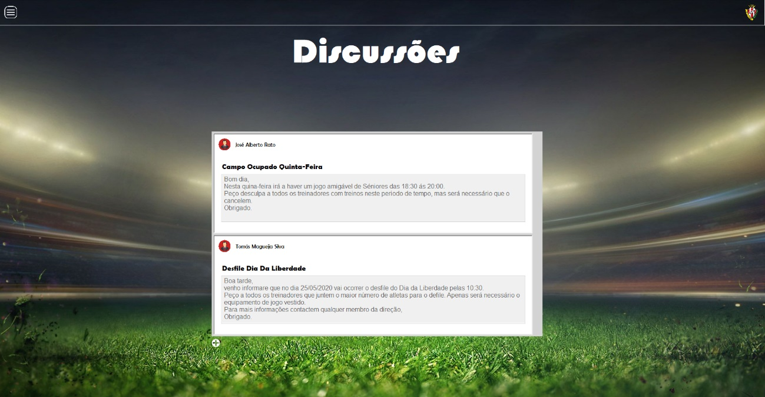

Jogos

O treinador pode adicionar o resultado do jogo da sua equipa clicando em “Novo Resultado” ou eliminar um jogo da sua equipa clicando na imagem do lixo correspondente ao jogo.

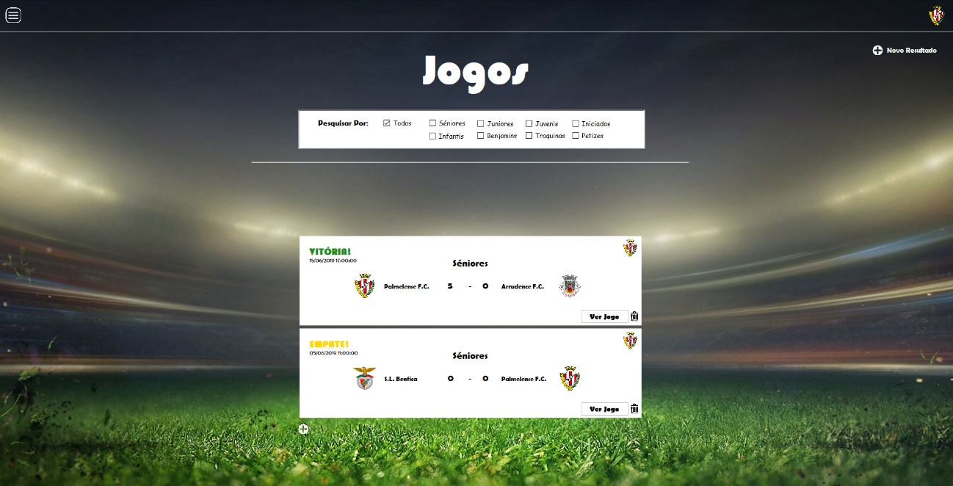NOTA: Apenas dois jogos irão ser mostrados no ecrã, para aparecerem mais dois jogos, o utilizador terá de clicar no símbolo “+” situado em baixo dos jogos e assim sucessivamente, até não haverem mais.

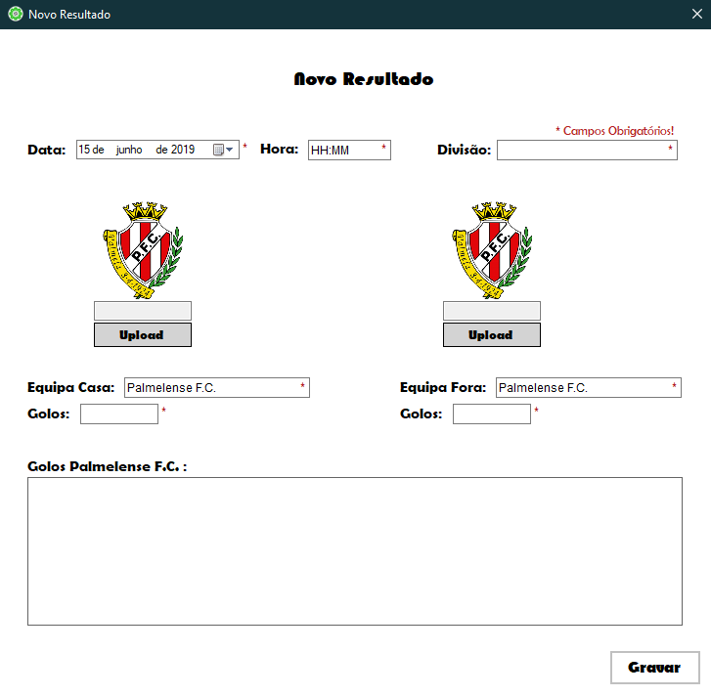 Ao clicar um “Novo resultado”, irá surgir um *PopUp* onde o utilizador tem de preencher corretamente os campos com a informação pedida e adicionar o logotipo da equipa adversária.

NOTA: O utilizador não deve alterar o logotipo ou o nome da Equipa “Palmelense F.C.” caso este jogue em casa ou fora, respetivamente.   
Caso isto aconteça, é necessário reabrir o “Novo Resultado”.

CONVOCATÓRIA

Na “Convocatória” os treinadores poderão fazer a convocatória do próximo jogo. Para isto basta clicar em “Nova Convocatória” e preencher os campos indicados.

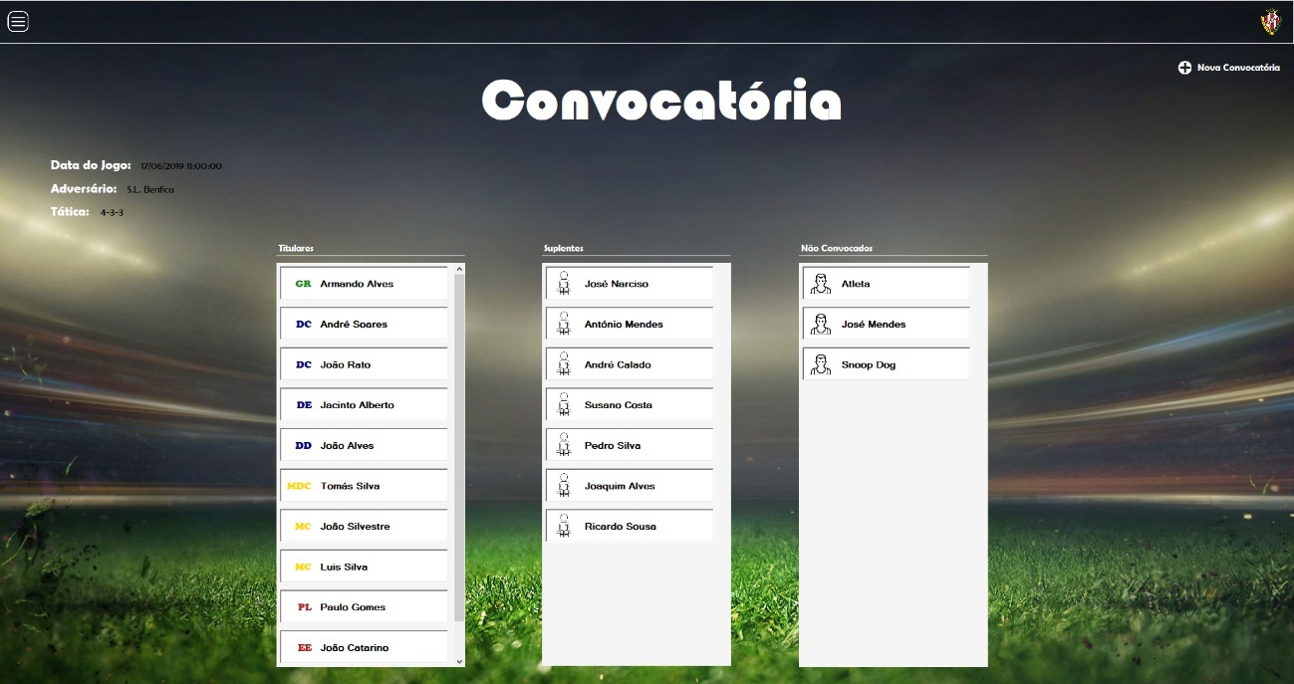

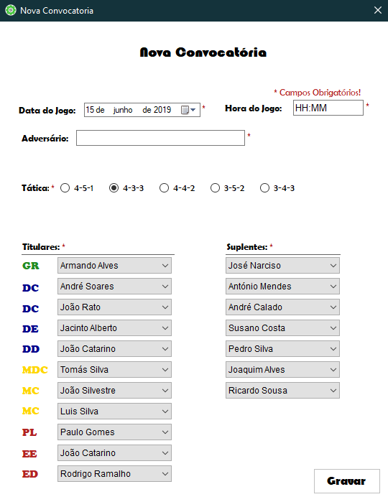

O treinador também poderá escolher a tática do jogo, indicar os titulares e as suas posições e os suplentes do mesmo.

INVENTÁRIO

O “Inventário” dos treinadores tem as mesmas funcionalidades que o “Inventário” dos administradores, explicado na página 7.

CONTACTOS

É nos “Contactos” que o treinador pode não só, consultar os contactos da administração, treinadores e atletas da sua equipa, mas também adicionar, editar e apagar atletas / utilizadores, tal como “Utilizadores” na administração na página 8.

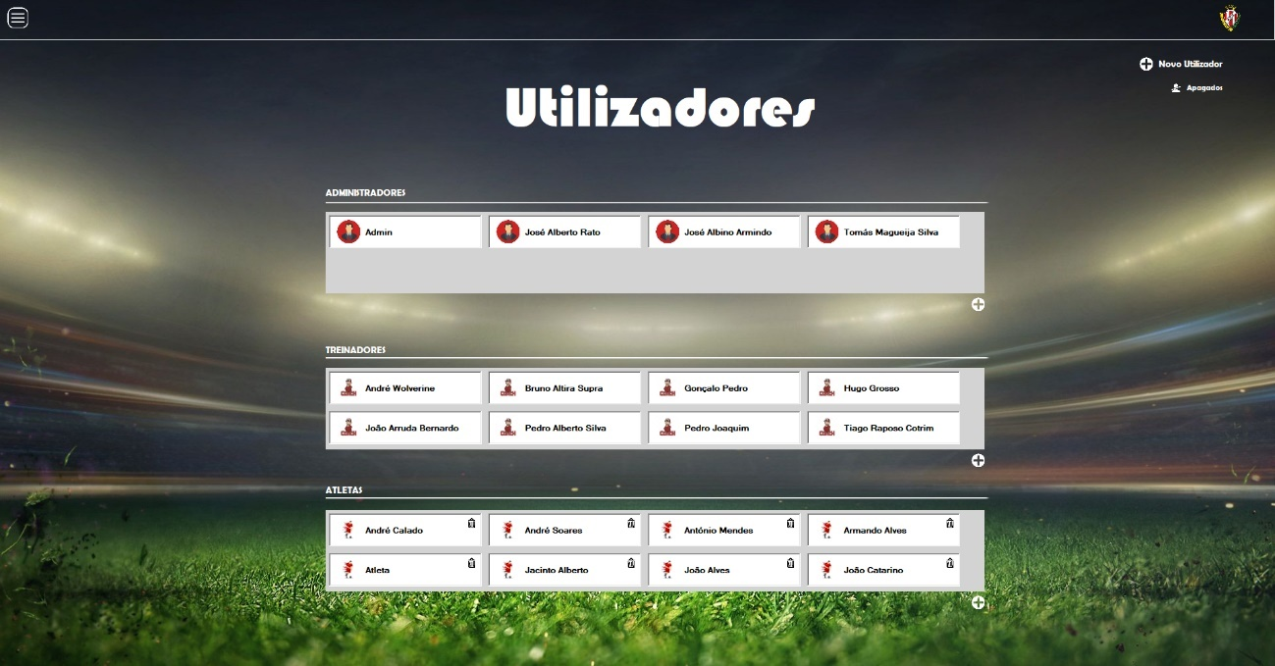

**ATLETAS**

Um atleta em Football Life poderá consultar a convocatória da sua equipa, ver se é convocado e o resto das informações do jogo, pagar a sua cota com Paypal ou Multibanco, e ver os contactos dos seus treinadores e colegas.

A página inicial dos atletas é a página jogos, onde poderá ver resultados e pesquisá-los por escalão.

CONVOCATÓRIA

Em “Convocatória” o atleta pode ver as informações da convocatória para o próximo jogo, sendo elas os titulares e a suas posições, os suplentes, os atletas que não foram convocados e as restantes informações do jogo.

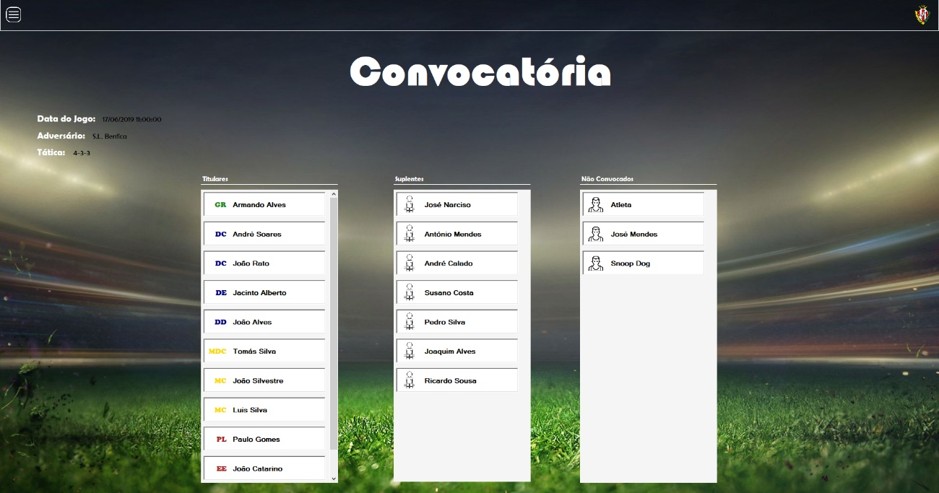

COTA DO ATLETA

O atleta poderá pagar, caso tenha algo para pagar, a cota em “Cota de Atleta” com Paypal ou Multibanco. Esta será aumentada mais um mês, se o valor do mês anterior não tenha sido pago.

Caso já tenha pago tudo até ao mês presente, o programa mostrará um ecrã a presentear o utilizador por isso.

Para pagar a cota basta escolher um método de pagamento e preencher os campos com as informações necessárias. Ao pagar a cota, uma fatura aparecerá no ecrã e o utilizador pode guardá-la na sua máquina.

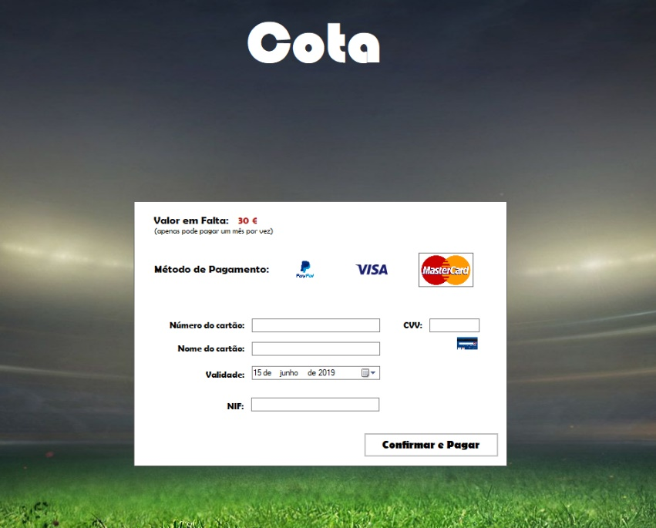

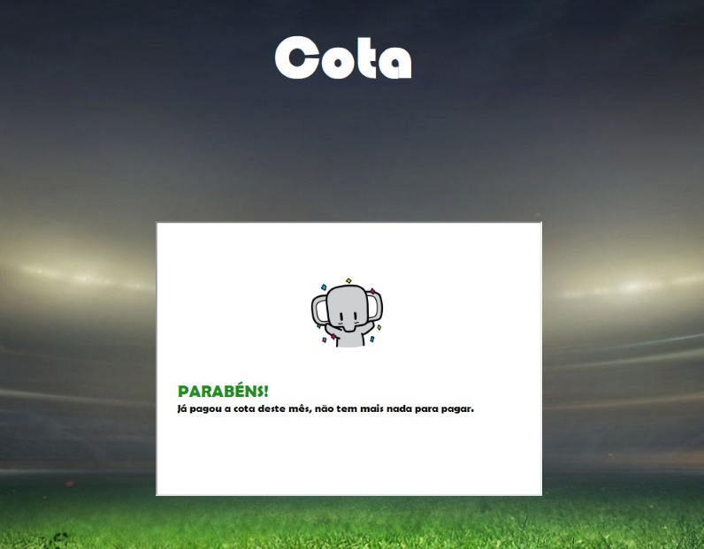

NOTA: O utilizador apenas poderá pagar um mês de cada vez. Isto acontece para a melhor organização do clube, tais como as faturas.

CONTACTOS

Nos “Contactos” o atleta pode ver algumas informações dos seus treinadores e dos seus colegas. Para isso basta clicar no utilizador pretendido.

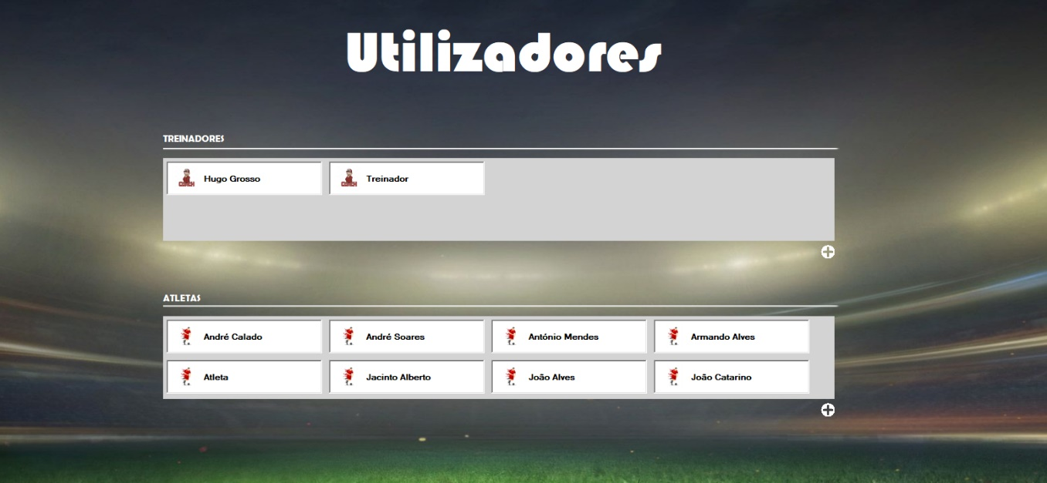

NOTA: Apenas oito utilizadores de cada função irão ser mostrados no ecrã, para aparecerem mais oito utilizadores, o utilizador terá de clicar no símbolo “+” situado em baixo dos utilizadores e assim sucessivamente, até não haverem mais.

**SÓCIOS**

Um sócio apenas poderá pagar a sua cota e visualizar alguns contactos da administração para reclamações e dicas.

A página inicial dos sócios é a página jogos, onde poderá ver resultados e pesquisá-los por escalão.

COTA DO SÓCIO

Para um sócio pagar a sua cota, basta seguir os mesmos passos da “Cota de Atleta”, na página 14.

CONTACTOS

Nos “Contactos” o sócio pode ver algumas informações dos seus treinadores e dos seus colegas. Para isso basta clicar no utilizador pretendido.

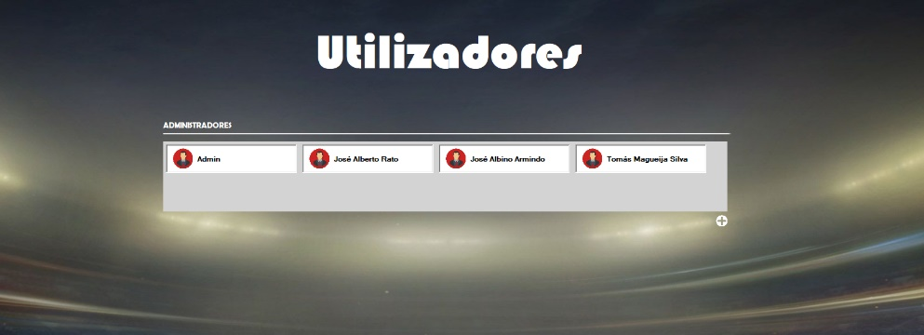  
NOTA: Apenas oito utilizadores de cada função irão ser mostrados no ecrã, para aparecerem mais oito utilizadores, o utilizador terá de clicar no símbolo “+” situado em baixo dos utilizadores e assim sucessivamente, até não haverem mais.